CHUNG TAY CHĂM SÓC SỨC KHỎE TRẺ – PHÒNG CHỐNG BÉO PHÌ, SUY DINH DƯỠNG TẠI TRƯỜNG MẦM NON ĐỒNG HƯỚNG
Sức khỏe là nền tảng quan trọng giúp trẻ phát triển toàn diện cả về thể chất lẫn tinh thần. Với mong muốn mang đến cho trẻ một môi trường học tập an toàn, khỏe mạnh, hạnh phúc, Trường Mầm non Đồng Hướng luôn đặc biệt quan tâm đến công tác chăm sóc dinh dưỡng, phòng chống béo phì, suy dinh dưỡng, thấp còi và biếng ăn ở trẻ.
Chế độ dinh dưỡng khoa học – nền tảng cho sự phát triển khỏe mạnh
Nhà trường thường xuyên triển khai tới giáo viên và tuyên truyền tới các bậc phụ huynh về việc xây dựng thói quen ăn uống lành mạnh cho trẻ. Các con được khuyến khích ăn đúng bữa, đủ chất dinh dưỡng với thực đơn đa dạng gồm các nhóm thực phẩm như thịt, cá, trứng, sữa, rau xanh và chất xơ nhằm đảm bảo cung cấp đầy đủ dưỡng chất cần thiết cho cơ thể.
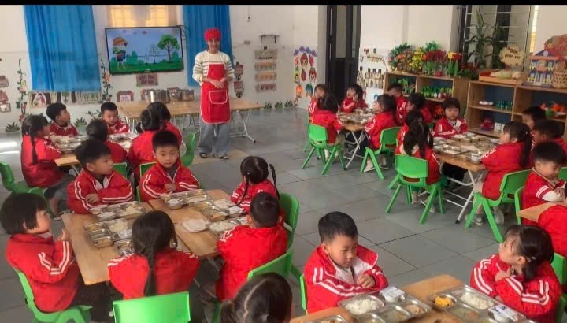
Hình ảnh tổ chức bữa ăn của lớp 4 tuổi A
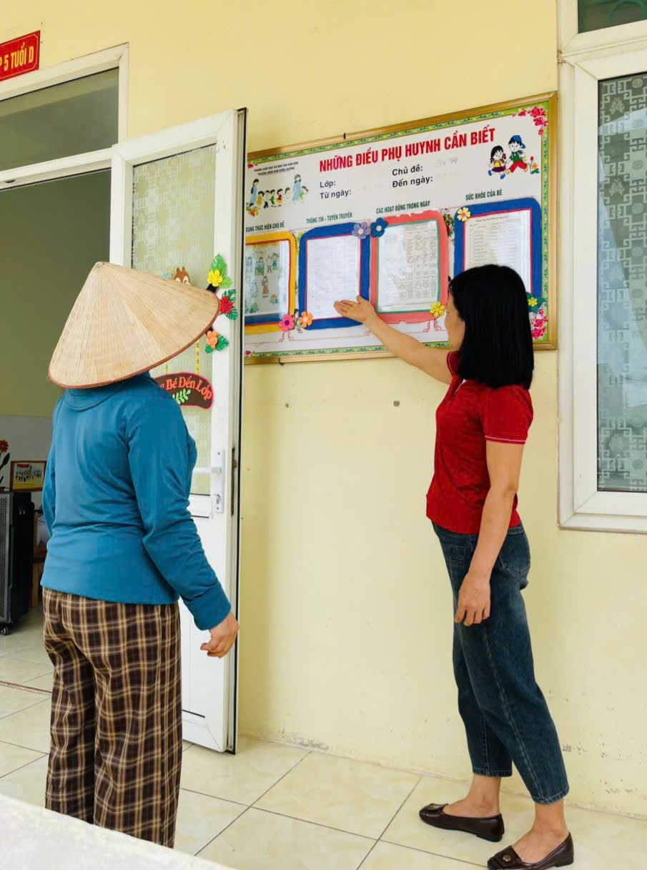
Hình ảnh giáo viên và phụ huynh trao đổi về thực đơn của các con
Bên cạnh đó, nhà trường cũng phối hợp với phụ huynh hạn chế cho trẻ sử dụng đồ ăn nhanh, thức ăn nhiều dầu mỡ như khoai tây chiên, gà rán, nước ngọt… Thay vào đó là tăng cường rau xanh, trái cây tươi giúp trẻ có sức đề kháng tốt, hạn chế nguy cơ béo phì và hình thành thói quen ăn uống khoa học ngay từ nhỏ.

Trẻ Nên Hạn Chế Ăn Các Đồ Ăn Nhanh Để Tránh Béo Phì
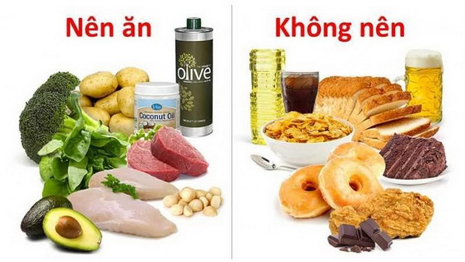
Những thực phẩm người thừa cân, béo phì nên và không nên ăn.
Đối với trẻ có nguy cơ thừa cân, béo phì, giáo viên và phụ huynh được khuyến khích điều chỉnh chế độ ăn phù hợp như giảm lượng tinh bột, tăng rau xanh, trái cây, sử dụng sữa tách béo và xây dựng thời gian ăn hợp lý. Đồng thời, việc rèn cho trẻ thói quen ngủ đúng giờ, ngủ đủ giấc cũng được chú trọng bởi giấc ngủ đóng vai trò rất quan trọng đối với sự phát triển và kiểm soát cân nặng của trẻ.
Tăng cường vận động – giúp trẻ khỏe mạnh mỗi ngày
Song song với chế độ dinh dưỡng hợp lý, Trường Mầm non Đồng Hướng đặc biệt quan tâm đến việc rèn luyện thể chất cho trẻ. Mỗi ngày, các con đều được tham gia các hoạt động vận động, trò chơi phát triển thể lực phù hợp với lứa tuổi nhằm nâng cao sức khỏe, phát triển chiều cao và hạn chế nguy cơ thừa cân.
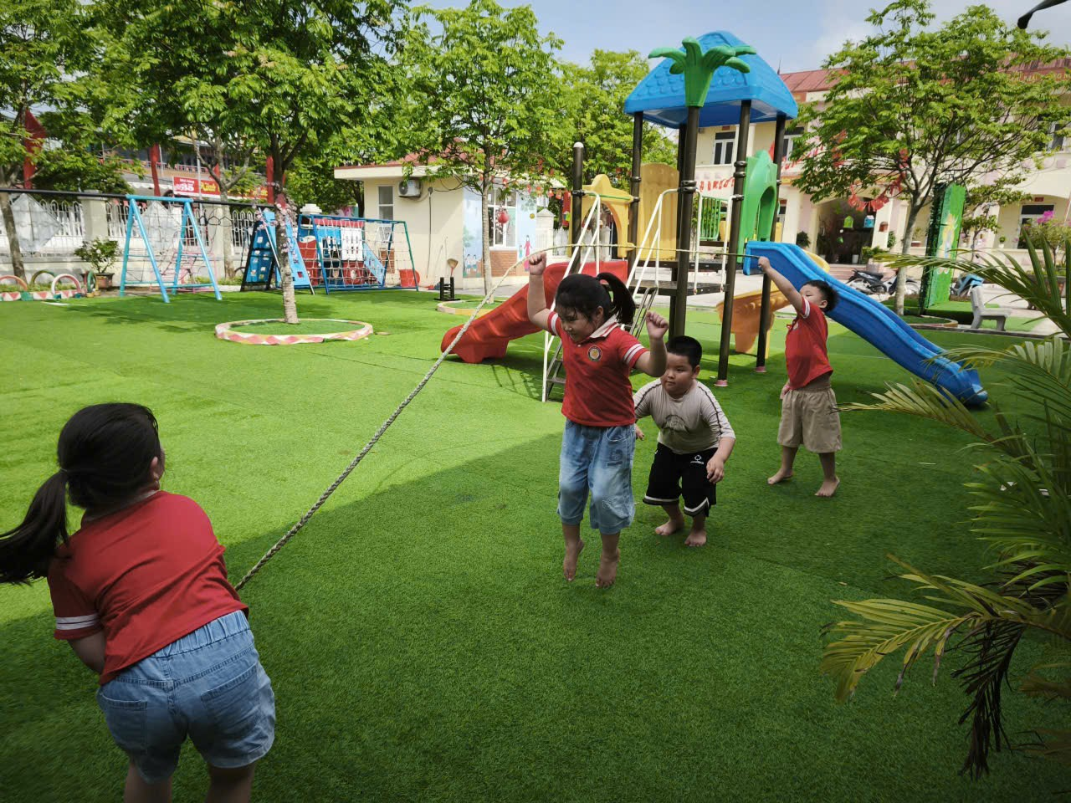
Hình ảnh trẻ chơi tập nhảy dây
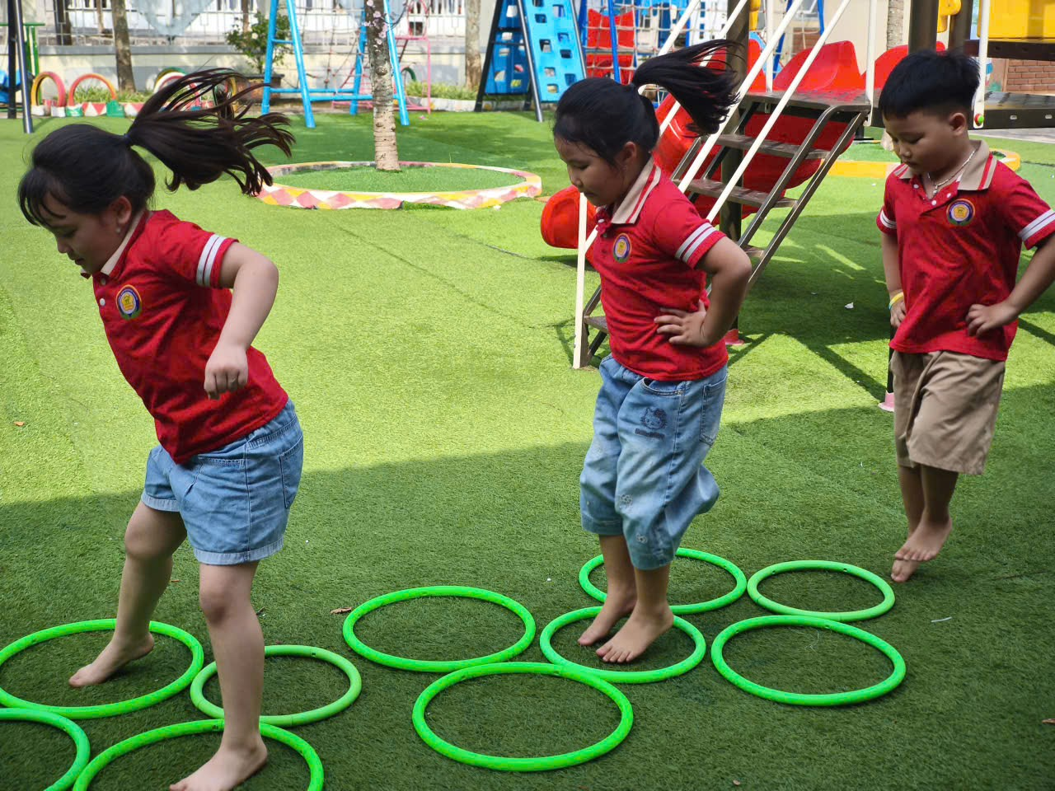
Hình ảnh trẻ vận động một số hoạt động thể chất khác như nhảy vòng
Đặc biệt, các cô giáo luôn tạo điều kiện để trẻ được tham gia lao động trực nhật vừa sức, các hoạt động vui chơi vận động và luyện tập tại phòng gym khoảng 15 phút mỗi ngày để duy trì thể lực, tăng cường sự dẻo dai và giúp trẻ thêm hứng thú trong học tập.
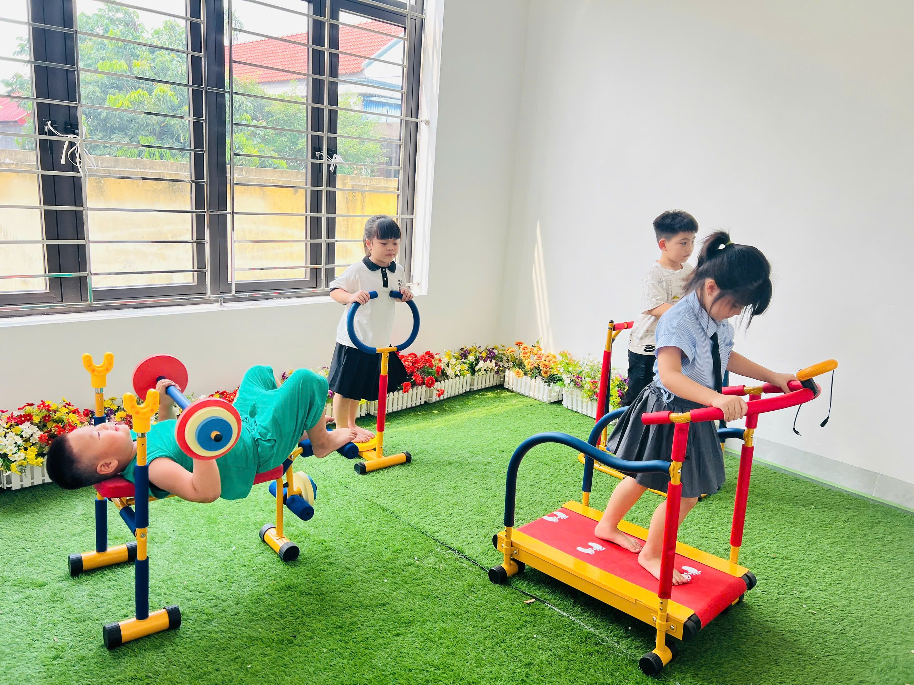
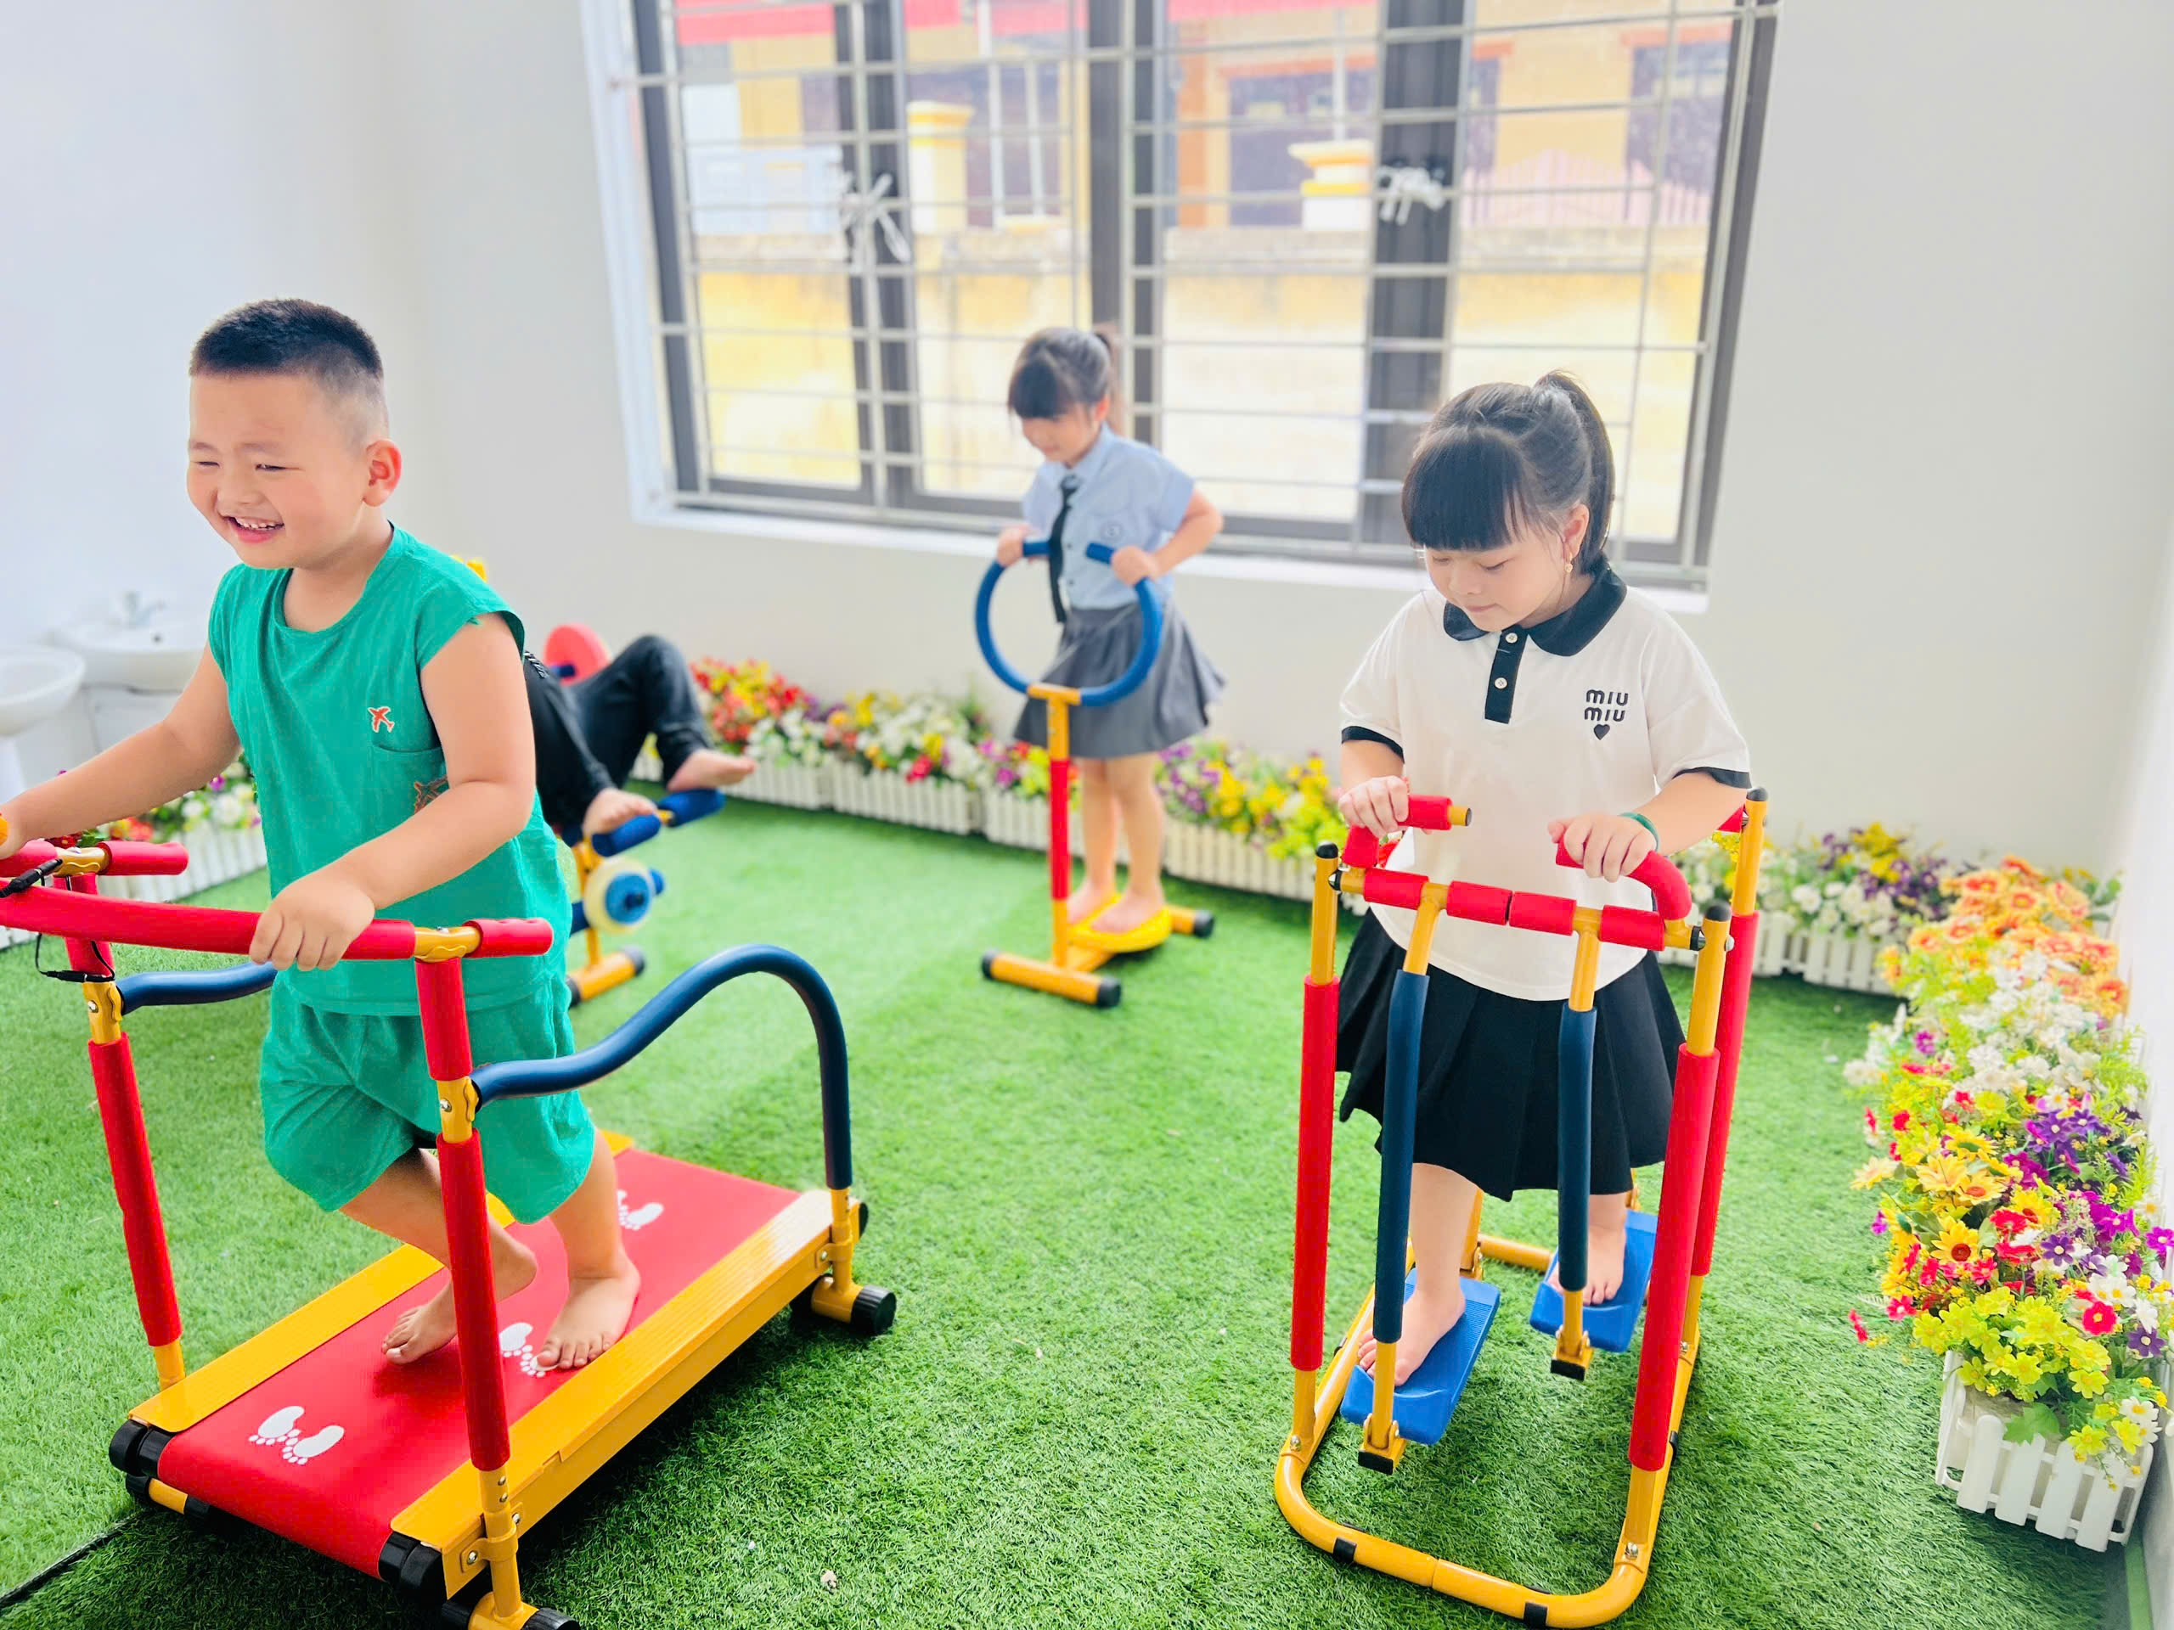
Hình ảnh một số bạn béo phì tập luyện vui chơi trong phòng tập gym
Bên cạnh đó, giáo viên còn giáo dục trẻ những kiến thức cơ bản để tự bảo vệ sức khỏe như: hạn chế ăn nhiều bánh kẹo, tăng cường ăn rau quả, nhai kỹ khi ăn, tích cực vận động và hạn chế thời gian xem tivi, điện thoại.
Đồng hành cùng trẻ suy dinh dưỡng, thấp còi và biếng ăn
Ngay từ đầu năm học, Nhà trường phối hợp cùng trạm y tế xã tiến hành cân, đo và theo dõi biểu đồ tăng trưởng nhằm kịp thời phát hiện những trẻ có dấu hiệu suy dinh dưỡng, thấp còi hoặc biếng ăn để xây dựng kế hoạch chăm sóc phù hợp.
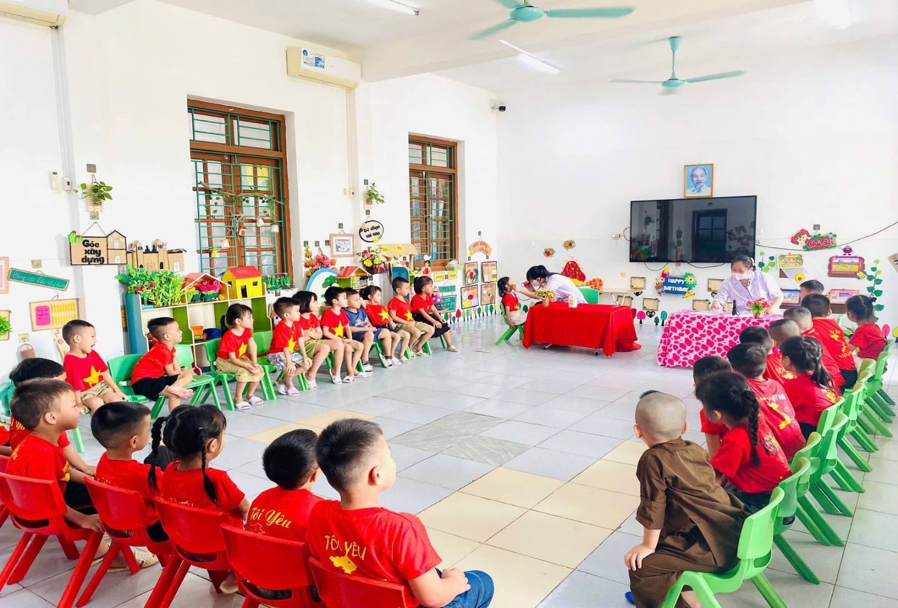
Hình ảnh nhân viên y tế trạm xá khám sức khỏe đầu năm cho các bạn nhỏ
Nhà trường luôn tăng cường phối hợp chặt chẽ với phụ huynh trong việc bổ sung dinh dưỡng cho trẻ thông qua chế độ ăn giàu chất đạm, vitamin và khoáng chất từ thịt, cá, trứng, sữa, rau xanh và trái cây. Đối với trẻ biếng ăn hoặc hấp thu kém, phụ huynh được khuyến khích lựa chọn các món ăn mềm, dễ tiêu hóa như cháo, súp nhằm giúp trẻ hấp thu dưỡng chất tốt hơn.
Tại lớp học, giáo viên thường xuyên theo dõi sức khỏe, cân đo định kỳ hằng tháng và có biện pháp chăm sóc phù hợp, động viên trẻ ăn hết suất, tạo tâm lý vui vẻ, thoải mái trong giờ ăn để giúp trẻ cải thiện tình trạng dinh dưỡng một cách hiệu quả.
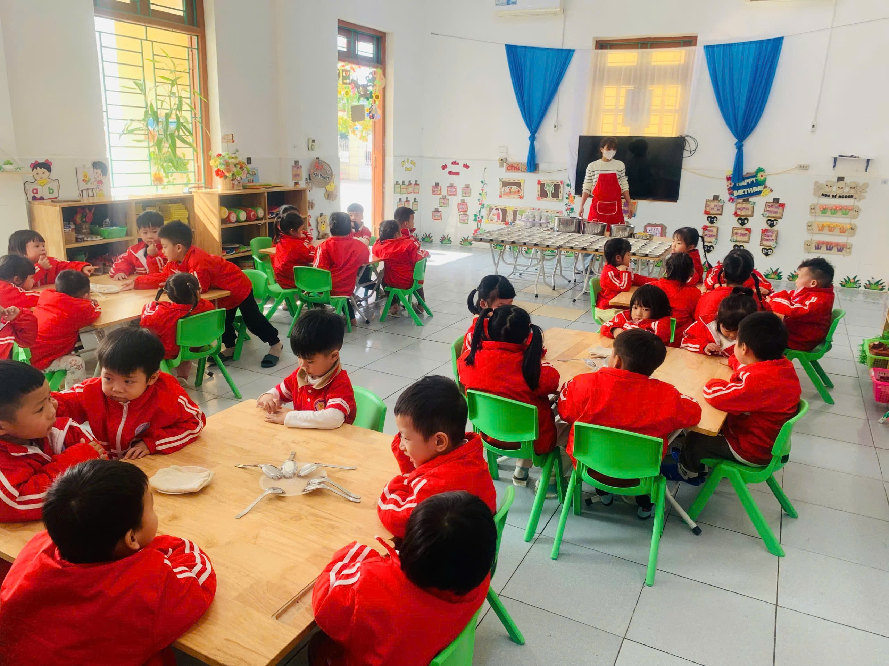
Các bạn suy dinh dưỡng thấp còi và biếng ăn được chia ngồi một bàn và gần cô giáo
Sự phát triển khỏe mạnh của trẻ luôn cần sự đồng hành và phối hợp chặt chẽ giữa gia đình và nhà trường. Với sự yêu thương, quan tâm đúng mức cùng những biện pháp chăm sóc khoa học, Trường Mầm non Đồng Hướng tin rằng mỗi em bé sẽ ngày càng khỏe mạnh, phát triển toàn diện và hạnh phúc trong vòng tay yêu thương của thầy cô và cha mẹ.

